《厦门国际银行人民币跨境支付系统项目》供应商征集反馈材料-公司名称（全称）

目录指引（请报名供应商据实修改）

第一部分 对应页码P1-P20

第二部分 对应页码P21-P30

一、供应商报名基础信息材料

1.营业执照（事业单位法人证书或类似执业许可证）

2.法定代表人及被授权代表身份证（正反面），由被授权代表参与投标的，还须提供法定代表人授权书
法定代表人授权委托书
本人XXX系 XXXXXXX公司的法定代表人，现委托XXX（姓名，身份证号码）(职位) 为我方代理人。代理人根据授权，以我方名义全权处理厦门国际银行XXXX采购项目一切有关事宜，其法律后果由我方承担。
投标人名称：XXXXXXXX公司（盖单位公章）
法定代表人/负责人：
委托代理人：
委托代理人联系方式：（电话）（邮箱）
日期：XXX年XX月XX日
被授权人身份证复印件（附身份证正反面复印件）

法定代表人身份证复印件（附身份证正反面复印件）

3.近三年经公司内部审核流程审定的财务会计报表（资产负债表、现金流量表和利润表）原件扫描件或有效的企业资信证明材料（证明材料不全不予认可）。

4.未被“信用中国”网列入“重大税收违法失信主体”

(查询地址：https://www.creditchina.gov.cn/）

截图示例如下：【请删除示例】
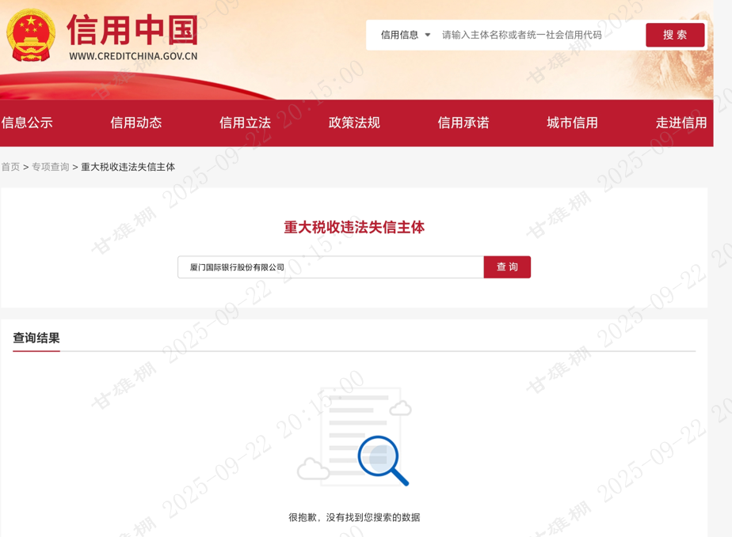

5.未被“中国执行信息公开网”列入“失信被执行人查询”

(查询地址：https://zxgk.court.gov.cn/shixin/）

截图示例如下：【请删除示例】

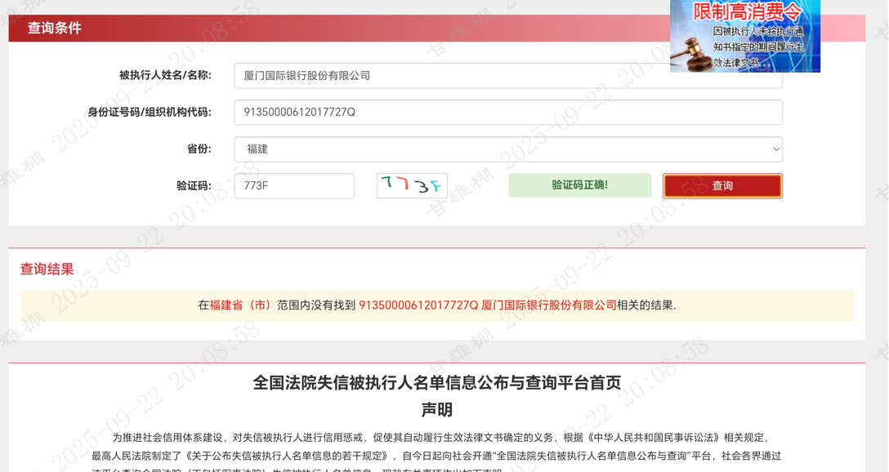

6.未被“中国政府采购网”列入“政府采购严重违法失信行为信息记录名单”

(查询地址：https://www.ccgp.gov.cn/search/cr/）

截图示例如下：【请删除示例】

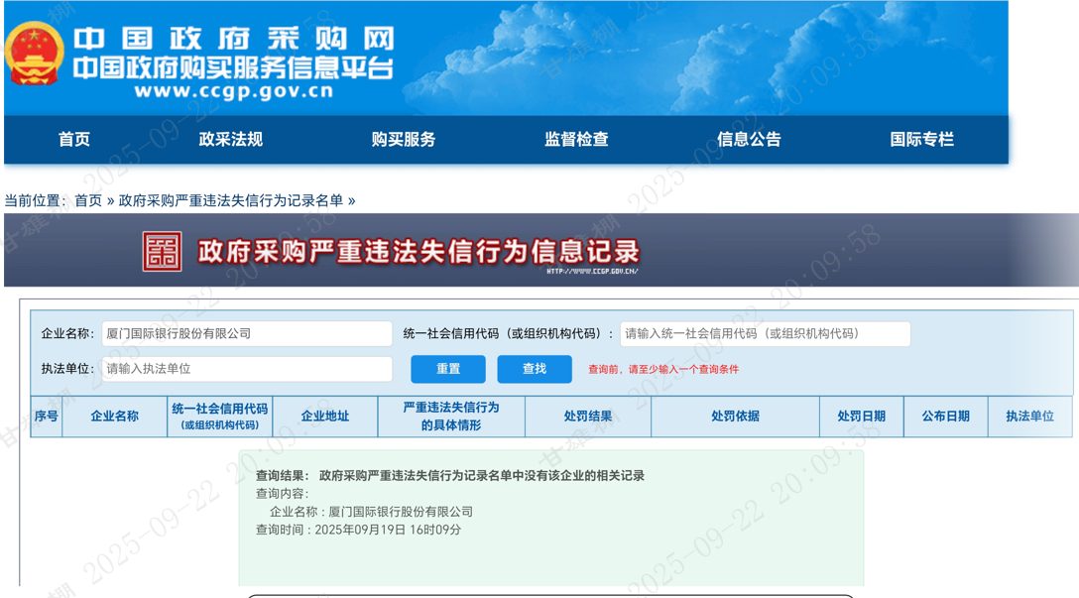

7.未被“国家企业信用信息公示系统”-“列入严重违法失信企业名单”

(查询地址：https://www.gsxt.gov.cn/index.html）

截图示例如下：【请删除示例】
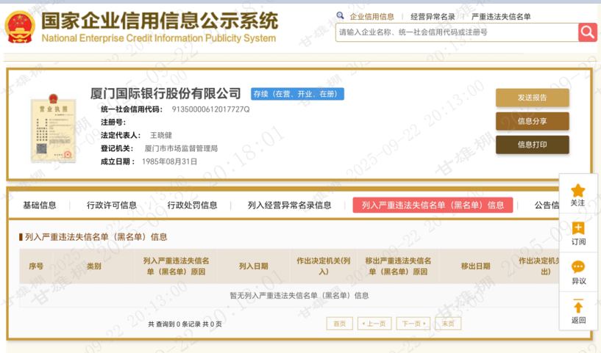

8.未被“国家企业信用信息公示系统”-“列入经营异常名录信息”

(查询地址：https://www.gsxt.gov.cn/index.html）

截图示例如下：【请删除示例】
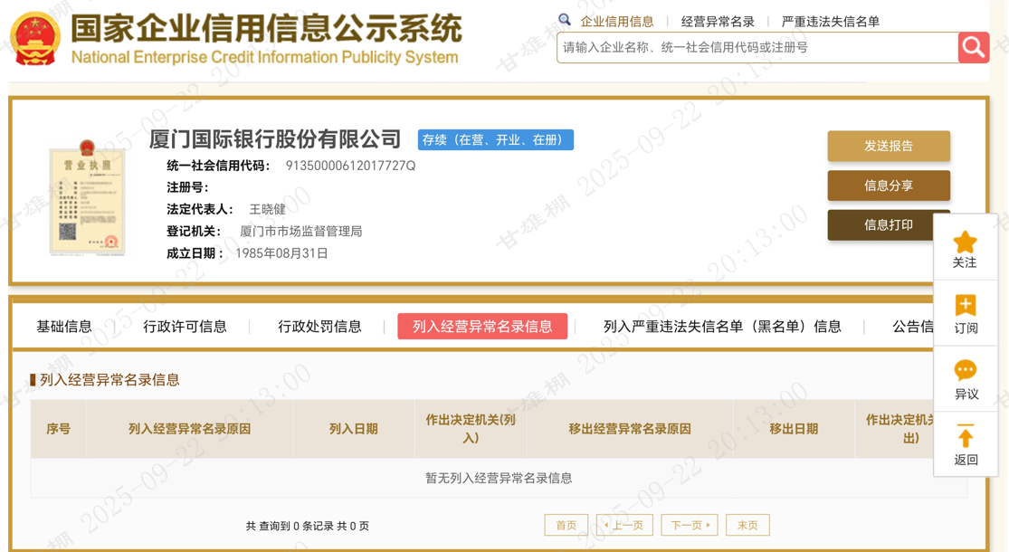

二、与本项目相关的案例情况
《厦门国际银行人民币跨境支付系统项目》相关案例情况：
（具有近三年（2022年1月1日至今）国内总资产规模3000亿元人民币（截至2025年9月）以上（含）银行人民币跨境支付项目案例（案例需为包含人民币跨境支付直参系统建设相关项目，其中直参轻量级接入方案的不纳入，无自主研发产品的人力开发类项目、合作开发类型项目、咨询类项目、维保类项目、升级改造类项目也不纳入，提供合同复印件，合同上须能清晰体现服务内容，合同签订时间及合同双方盖章，不符合上述要求的案例，视为无效案例））
序号 | 甲方 | 合同名称 | 案例简介 | 页码
1 | 例：**银行  （甲方全称） |  |  | 查见本文档第二部分第*页
2
在此根据上述合作所列合同清单依次附录合同证明材料。服务内容证明页的扫描件（合同上须能清晰体现服务内容，合同签订时间及合同双方盖章，不符合上述要求的案例，视为无效案例）。

